Laravel
Affichage de donnée stocker dans une BDD

Dans le .env rentrer le nom de la base de donnée, le pseudo et le mot de passe.
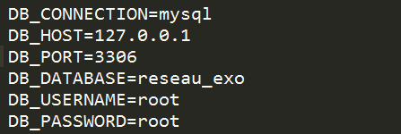

Ensuite créer son controleur grâce a la commande "php artisan make:controller NOMCONTROLLER--resource

Ajouter une ligne dans le controleur qui pointe vers la base de donnée "use Illuminate\Support\Facades\DB; " Ou juste DB;

Ensuite en dessous de index () créer la requête qui donne stock les informations de la base de donnée
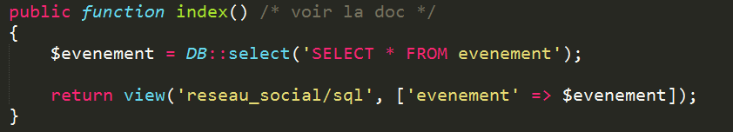

Créer une page dans resources/view/MonDossier et créer une requête PHP qui permet d'afficher les données précédement stocker dans le controller
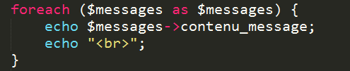

et une route qui pointe vers celle-ci de cette façon dans les fichiers de route

Route::get('NomPage', 'Nom_Controller@index');

En cas d'erreur, penser à souvent vider le cache grâce à la commande ( php artisan cache:clear )

